Universidade Federal de Pernambuco
Centro de Informática

GRADUAÇÃO EM CIÊNCIA DA COMPUTAÇÃO
ANÁLISE E PROJETO DE SISTEMAS

Ayuda
Sua ONG na mão

Escopo do Projeto

Professor:
Augusto Sampaio

Equipe:
Bruno Soares da Silva (bss3)
Pedro Henrique Rosendo Diniz(phrd)
Robertson Novelino Ferraz Filho(rnff)
Victor Fernandes Vernilli (vfv)

Sumário

1. Introdução 1
2. Motivação 1
3. Público Alvo 2
4. Funcionalidades 2
5. Modelagem de casos de uso 4
6. Descrição dos casos de uso 5
6.1. [UC01 - Cadastro de Pessoa Física] 5
6.2. [UC02 - Login do Usuário através do Ayuda] 6
6.3. [UC03 - Login de usuário através do Facebook] 7
6.4. [UC04 - Cadastro de Instituição] 8
6.5. [UC05 - Cadastro de campanha] 9

Introdução
O AYUDA é um sistema web voltado para ONGs (organizações não governamentais). Nesse sistema, as Organizações têm a possibilidade de divulgar seus projetos e atividades, visando à arrecadação de fundos e o recrutamento de voluntários. Projeto desenvolvido no Centro de Informática da UFPE, durante a disciplina de Engenharia de Software e Sistemas.
Pessoas interessadas em participar dos projetos serão capazes de realizar doações e inscrever-se nas atividades das ONGs. Ferramentas de Crowdfunding já são comuns no ambiente de entidades sem fins lucrativos, mas normalmente não envolvem a questão do voluntariado, mesmo esse sendo um tipo de apoio muito necessitado.

Motivação
Ajudar na divulgação de ONGs e ajudá-las na arrecadação de fundos utilizando a internet, para que mantenham seus trabalhos. A falta de exploração de um público gigantesco que além de conectado na internet está disposto a comprar e fazer transações financieras pela rede. O Ayuda pretende se apresentar ao usuário como uma plataforma fácil, objetiva e funcional que faça do ato de solidariedade uma ação simples e casual.
O fato de ser um site, já torna a visita algo natural à um usuário, visto que milhões de pessoas passam mais de 1 hora conectada por dia. Um layout leve, rápido para ser carregado e design agradável são outros pontos importantes para atrair novos interessados em utilizar a plataforma, tanto ONG como voluntários.
Sites de Crowdfunding atuais não são voltados para o terceiro setor, portanto esquece-se de alguns fatos importantes. Por exemplo, a reputação da ONG que cadastrou o projeto, algo muito relevante na escolha de doações, mas pouco relevante em crowdfundings normais que visam viabilizar a demanda pelo próprio projeto.
Além disso, os sites que trabalham com voluntariado não o misturam com financiamentos de projetos também. Sites como o Bliive, que visa incentivar a troca de favores e uma economia de colaboração são um bom exemplo. Apesar de muito úteis para apoiadores individuais, este não dá todos os recursos para uma ONG conquistar voluntários sem pagar.

Público Alvo
O publico alvo do AYUDA é dividido em duas partes: as ONGs e os usuários/voluntários. As ONGs, que possuem recursos limitados e pouco ou nenhum conhecimento de tecnologia para auxiliá-las, poderão utilizar o sistema para cadastrar e divulgar seus projetos sociais para arrecadar fundos ou voluntários. Já os usuários/voluntários poderão ajudar financeiramente os projetos criados pelas ONGs ou se cadastrarem como voluntários nos projetos que estão na plataforma.

Funcionalidades
O Ayuda oferece as seguintes funcionalidades:

Para usuários:
- Login com Facebook
- Login tradicional com cadastro
- Página de perfil do usuário
  - Sistema de cadastro para PFs;
  - Banco de dados para usuários;
  - Informações pessoais;
  - Projetos que participou;
  - Doações que fez (detalhes das doações);
- Fazer doação em dinheiro (anônima e não-anônima)
- Confirmar presença em eventos

Para as ONGs:
- Logar como ONG, login tradicional
  - Sistema de cadastro para ONGs;
  - Banco de dados para ONGs;
- Página da ONG
  - Ver colaboradores;
  - Seus Projetos;
  - Criar projeto;

Para os Projetos:
- Botões Facebook (curtir e compartihar)
- Informações do projeto
  - Detalhes dos projetos;

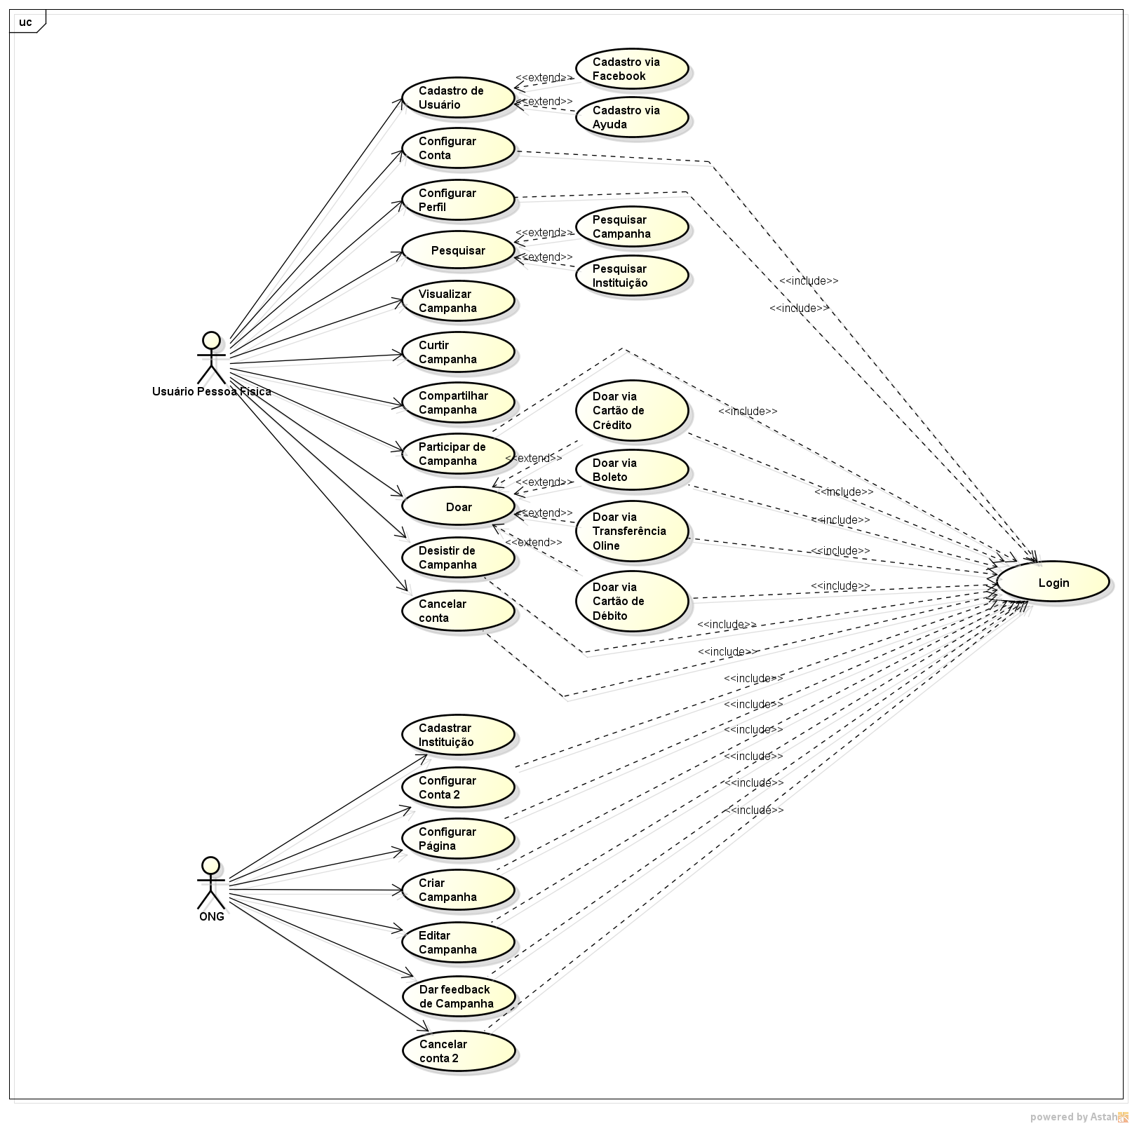
Modelagem de casos de uso

Descrição dos casos de uso
Esta sessão contem as descrições dos 5 mais importantes casos de uso do sistema.

[UC01 - Cadastro de Pessoa Física]
Identificador | [UC 01]
Descrição | Este caso de uso é responsável pelo cadastramento de uma pessoa física no sistema, que apos a realização do cadastro informando seus dados pessoais corretamente tem o cadastro realizado com sucesso.  No sistema Na tela de login/cadastro do site, é selecionada a opção “Cadastro de Usuário”, solicitando que o usuário coloque as informações requeridas. As informações pedidas devem ser preenchidas em alguns determinados campos. Dentre os campos, alguns são campos de caráter obrigatório. Caso algum deles não seja preenchido não ocorre o cadastro.
Atores | Pessoa Física
Prioridade | Importante
Pré-Condições | O usuário não está cadastrado no sistema.
Pós-Condições | O usuário é cadastrado.
Fluxo de Eventos Principal
- O usuário preenche o formulário de cadastro de pessoa física (voluntário) contendo as seguintes informações:
  - Nome
  - CPF
  - usuário
  - senha
  - confirmação de senha
  - telefone
- O sistema validará os dados informados pelo usuário.
- O usuário é cadastrado com sucesso no sistema e o sistema exibe uma mensagem de sucesso informando que o usuário foi cadastrado no sistema.
Fluxo Secundário
- No passo 2 se a pessoa deixar em branco algum dos campos de obrigatórios para o cadastro o sistema deverá exibir uma mensagem de erro de que os campos são requeridos.
- No passo 2 se a pessoa informar algum dado invalido o sistema deverá exibir uma mensagem de dados inválidos.
- No passo 2 se o usuário passado pela pessoa já estiver registrado no sistema o sistema deverá exibir uma mensagem de erro usuário já cadastrado.

[UC02 - Login do Usuário através do Ayuda]
Identificador | [UC 02]
Descrição | Este caso de uso é responsável por permitir que usuários do sistema (ONGs ou voluntários) previamente registrados possam acessar o sistema para realização de tarefas.
Atores | ONG, Pessoa Física.
Prioridade | Essencial
Pré-Condições | O usuário não pode estar autenticado
Pós-Condições | O usuário continua não autenticado.
Fluxo de Eventos Principal
- O usuário preenche as informações de login
  - usuário
  - senha
- O sistema verificará se as informações inseridas são validas
- O sistema autentica o usuário com sucesso.
Fluxo Secundário
- No passo 2 se o username ou password não for informado o sistema devera mostrar uma mensagem de que os campos são requeridos.
- No passo 2 se o valor de usarname ou password estiver incorreto o sistema devera retornar uma mensagem de erro de usuário ou senha incorretos.

[UC03 - Login de usuário através do Facebook]
Identificador | [UC 03]
Descrição | Esse caso de uso permite ao usuário utilizar seus dados da rede social Facebook para efetuar o login/cadastro no sistema.
Atores | Pessoa física
Prioridade | Media
Pré-Condições | O usuário não pode estar autenticado.
Pós-Condições | O usuário consegue se autenticar no sistema.
Fluxo de Eventos Principal
- Na tela de login o usuário seleciona a opção “Login via Facebook”.
- Uma requisição de autenticação e enviada ao Facebook.
- Uma confirmação de login e enviada pelo Facebook.
- O usuário é logado com sucesso.
Fluxo Secundário
- O sistema verifica se o usuário já possui um cadastro no sistema.
  - Caso não exista cadastro o sistema criará um novo usuário utilizando as informações do Facebook.
  - Caso exista um cadastro o sistema realizará a autenticação do usuário utilizando as informações do seu Facebook.

[UC04 - Cadastro de Instituição]
Identificador | [UC 04]
Descrição | Na tela de login/cadastro do site, é selecionada a opção “Cadastro de Instituição”, solicitando que o usuário coloque as informações requeridas. As informações pedidas devem ser preenchidas em alguns determinados campos. Dentre os campos, alguns são campos de caráter obrigatório. Caso algum deles não seja preenchido não ocorre o cadastro.
Atores | ONGs
Prioridade | Importante
Pré-Condições | A instituição não está cadastrada no sistema.
Pós-Condições | A instituição é cadastrada.
Fluxo de Eventos Principal
- O usuário vai até a página de “cadastro”
- Na página de cadastro, na parte de “Cadastro Instituição”, ele deve preencher todos os campos de forma correta e devem ser preenchidos todos os campos obrigatórios. Os campos são:
  - Nome
  - CNPJ
  - usuário
  - senha
  - confirmação de senha
- O sistema validará os dados informados pelo usuário.
- A instituição é cadastrada com sucesso no sistema
Fluxo Secundário
- No passo 2 se a pessoa deixar em branco algum dos campos de obrigatórios para o cadastro o sistema deverá exibir uma mensagem de erro de que o campos requeridos.
- No passo 2 se a pessoa informar algum dado invalido o sistema deverá exibir uma mensagem de dados inválidos.
- No passo 2 se o usuário passado pela pessoa já estiver registrado no sistema o sistema deverá exibir uma mensagem de erro usuário já cadastrado.

[UC05 - Cadastro de campanha]
Identificador | [UC 05]
Descrição | Na tela do perfil da instituição terá uma opção de “Criar novo projeto”, onde o responsável pelo perfil da ONG deverá preencher as informações pedidas. Essas informações devem ser preenchidas em alguns determinados campos. Dentre os campos, alguns são campos de caráter obrigatório. Caso algum deles não seja preenchido não ocorre o cadastro.
Atores | ONG
Prioridade | Importante
Pré-Condições | A campanha não está cadastrada no sistema
Pós-Condições | A campanha é cadastrada no sistema
Fluxo de Eventos Principal
- A pessoa preenche o formulário de cadastro de campanha contendo as seguintes informações:
  - nome
  - objetivo
  - quanto pretende arrecadar
  - data inicio
  - data termino
  - foto
  - video
  - descrição completa
- O sistema validará os dados informados pela ONG.
- A campanha é cadastrada com sucesso no sistema
Fluxo Secundário
- No passo 2 se o usuário deixar em branco algum dos campos de obrigatórios para o cadastro o sistema deverá exibir uma mensagem de erro de que os campos são requeridos.
No passo 2 se o usuário informar algum dado invalido o sistema deverá exibir uma mensagem de dados inválidos.
- No passo 2 se a campanha já estiver registrada no sistema o sistema deverá exibir uma mensagem de erro campanha já cadastrada.

